openGauss AI特性创新实践课



华为技术有限公司

# 关卡一、openGauss数据安装及基本操作

openGauss数据安装及基本操作, 作业提交任务如下：

任务一：数据库状态验证

1. 查询数据库状态成功截图



任务二：数据库服务进程验证

1. 查看数据库服务进程截图（包含数据库服务器的主机名）

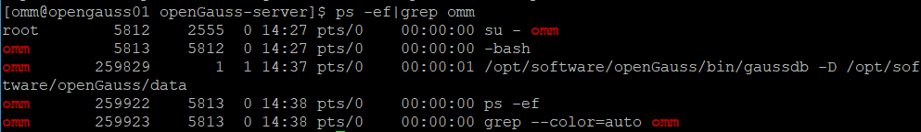

实验思考题：为什么需要通过源码编译，安装数据库？

1：满足不同的运行平台，Linux发型版本众多，但是每个版本采用的软件或者内核版本都不一样，而二进制包所依赖的环境不一定能够正常运行，所以源码编译。

2：方便定制，满足不同的需求。

3：方便运维、开发人员维护。

# 关卡二、openGauss数据导入及基本操作

任务一：数据初始化验证

1. 查询supplier表的行数，并将结果进行图：

select count(\*) from supplier;;

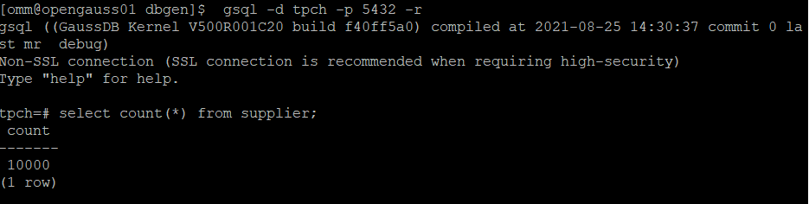

任务二：行存表与列存表执行效率对比

1. 2020年上半年litemall\_orders行存表与litemall\_orders\_col列存表中的order\_price的总和查询，并对比执行效率截图

select sum (order\_price) from litemall\_orders where add\_date between '20200101' and '20200701';

select sum (order\_price) from litemall\_orders\_col where add\_date between '20200101' and '20200701';

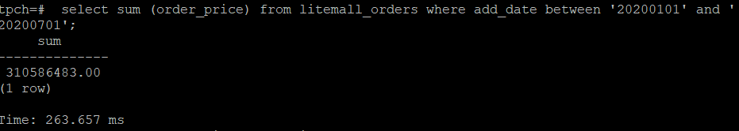

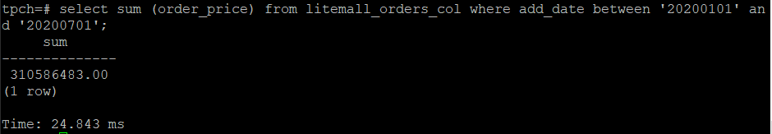

2. 2020年上半年litemall\_orders行存表与litemall\_orders\_col列存表中的order\_price的平均值查询，并对比执行效率截图

select avg (order\_price) from litemall\_orders where add\_date between '20200101' and '20200701';

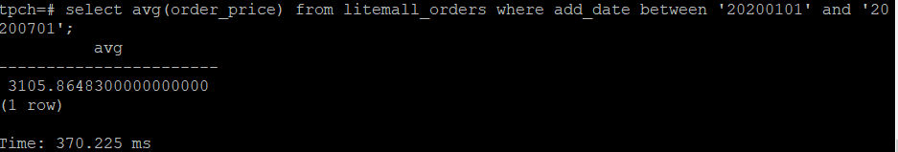

select avg (order\_price) from litemall\_orders\_col where add\_date between '20200101' and '20200701';

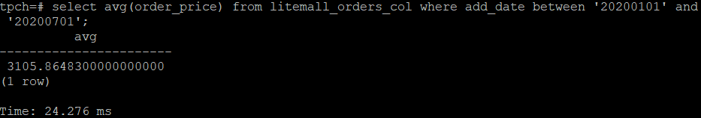

3. 查询litemall\_orders行存表与litemall\_orders\_col列存表中order\_id为6的order\_price的值，并对比执行效率截图。

select order\_price from litemall\_orders where order\_id=6;

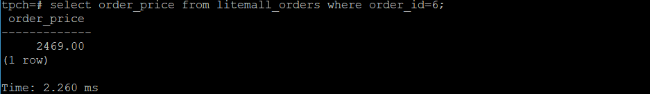

select order\_price from litemall\_orders\_col where order\_id=6;

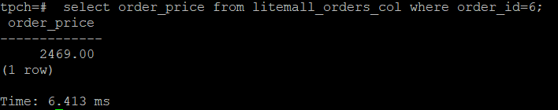

4. 将litemall\_orders行存表与litemall\_orders\_col列存表中order\_id为6的order\_price修改为2468，并对比执行效率截图。

update litemall\_orders set order\_price=2468 where order\_id=6;



update litemall\_orders\_col set order\_price=2468 where order\_id=6;



任务三：物化视图的使用

1. 创建物化视图所需要的表后，对表内容进行查询，对查询结果截图：

SELECT \* FROM test\_view;

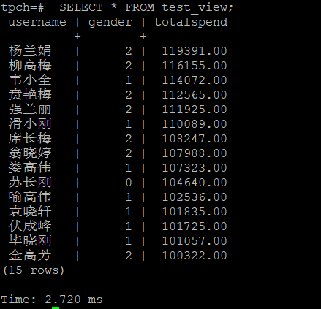

2. 使用物化视图统计人数，查询物化视图结果，将执行结果截图。

SELECT \* FROM v\_order;

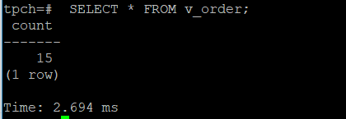

3. 对表进行操作后，刷新物化视图，查询物化视图结果，将执行结果截图。

SELECT \* FROM v\_order;

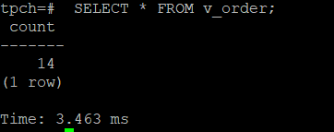

4. 创建增量物化视图，查询物化视图结果，将执行结果截图。

SELECT \* FROM vi\_order;

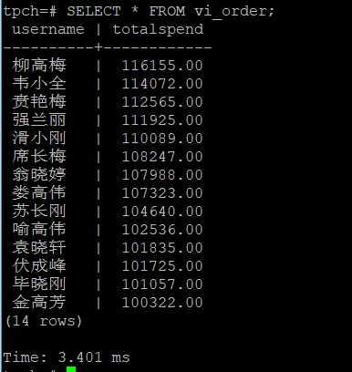

5. 对表进行操作后，刷新增量物化视图，查询物化视图结果，将执行结果截图。

SELECT \* FROM vi\_order;

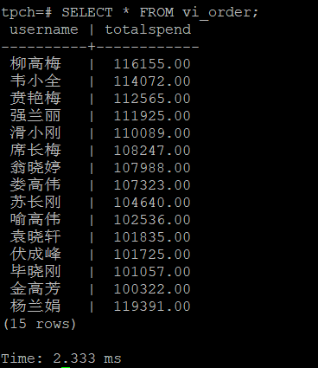

实践思考题1：行存表与列存表在执行相同的SQL语句时，为何执行的时间不同？在执行哪些类型SQL时，行存表效率更高？在执行哪些类型SQL时，列存表效率更高？

答：按列存储与按行存储相比,前者可以有效减少查询时所需扫描的数据量，时间缩短很多。列存储的数据库更适合OLAP，行存储的数据库更适合OLTP。

实践思考题2：全量物化视图与增量物化视图有哪些差别？

答：全量物化视图仅支持对创建好的物化视图做全量更新，而不支持做增量更新。增量物化视图顾名思义就是可以对物化视图增量刷新，需要用户手动执行语句完成对物化视图在一段时间内的增量数据进行刷新。与全量创建物化视图不同在于目前增量物化视图所支持场景较小，目前物化视图创建语句仅支持基表扫描语句或者UNION ALL语句。

# 关卡三、openGauss的AI4DB特性应用

任务一：使用X-Tuner进行参数优化

1. 执行TPCH脚本，获得测试时间，将执行结果截图：

gsql -d tpch -p 5432 -r -f /opt/software/tpch-kit/dbgen/queries/queries.sql > /opt/software/tpch-kit/dbgen/queries/queries01.log

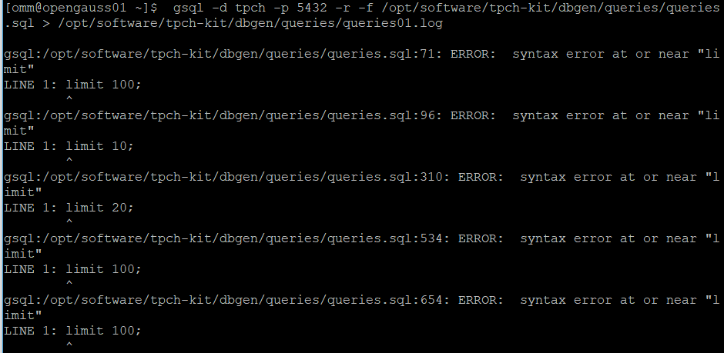

2. 使用root用户，执行X-Tuner进行参数建议优化，将执行结果截图

gs\_xtuner recommend --db-name tpch --db-user omm --port 5432 --host 127.0.0.1 --host-user omm

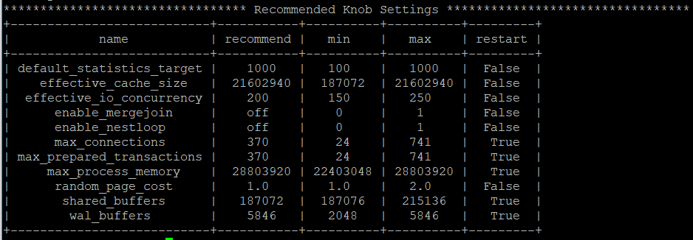

3.重启完成后，获取参数值：

cd /opt/software/openGauss/data

cat postgresql.conf|grep -E 'shared\_buffers|max\_connections|effective\_cache\_size|effective\_io\_concurrency|wal\_buffers|random\_page\_cost|default\_statistics\_target'

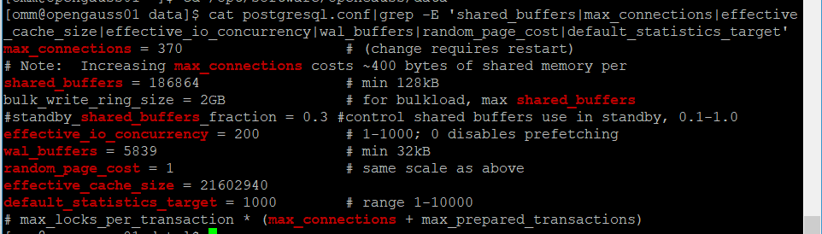

任务二：使用Index-advisor对select 查询语句进行优化，并通过对比执行计划，得到优化前后的不同。

1. 使用explain，对查询2020年3月订单表收入并进行排序的SQL加以分析，将结果截图。

EXPLAIN

SELECT ad.province AS province, SUM(o.actual\_price) AS GMV

FROM litemall\_orders o,

address\_dimension ad,

date\_dimension dd

WHERE o.address\_key = ad.address\_key

AND o.add\_date = dd.date\_key

AND dd.year = 2020

AND dd.month = 3

GROUP BY ad.province

ORDER BY SUM(o.actual\_price) DESC;

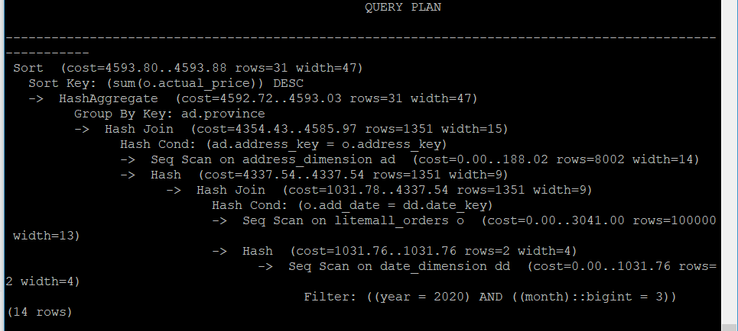

2. 使用索引推荐功能，对查询语句进行推荐，将执行结果截图。

select \* from gs\_index\_advise('

SELECT ad.province AS province, SUM(o.actual\_price) AS GMV

FROM litemall\_orders o,

address\_dimension ad,

date\_dimension dd

WHERE o.address\_key = ad.address\_key

AND o.add\_date = dd.date\_key

AND dd.year = 2020

AND dd.month = 3

GROUP BY ad.province

ORDER BY SUM(o.actual\_price) DESC');

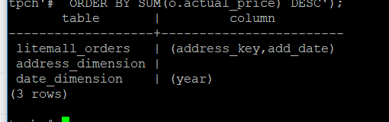

3. 查看创建的虚拟索引列，将执行结果截图。

select \* from hypopg\_display\_index();

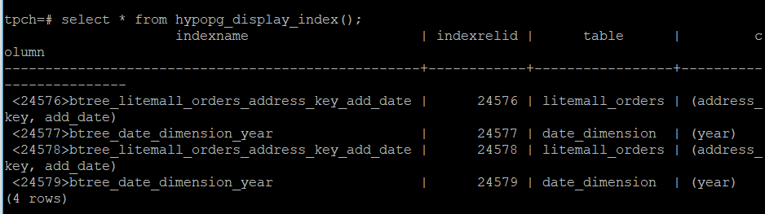

4. 获取索引虚拟列大小结果（单位为：字节），将执行结果截图。

select \* from hypopg\_estimate\_size(16715);

select \* from hypopg\_estimate\_size(16716);

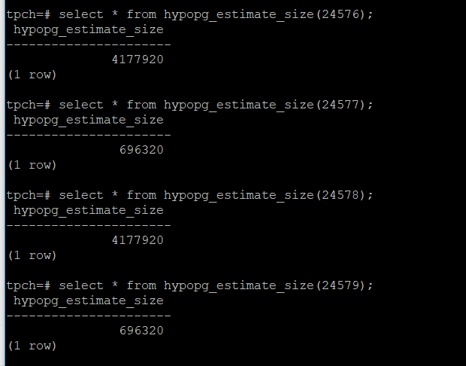

5.再次使用explain，对该SQL加以分析，将执行结果截图。

EXPLAIN

SELECT ad.province AS province, SUM(o.actual\_price) AS GMV

FROM litemall\_orders o,

address\_dimension ad,

date\_dimension dd

WHERE o.address\_key = ad.address\_key

AND o.add\_date = dd.date\_key

AND dd.year = 2020

AND dd.month = 3

GROUP BY ad.province

ORDER BY SUM(o.actual\_price) DESC;

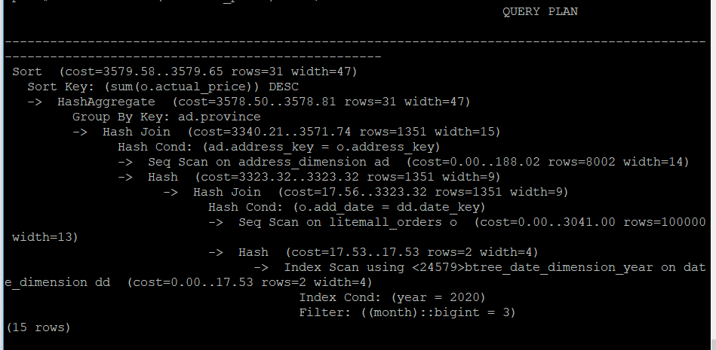

6. 删除某一个索引虚拟列，将执行结果截图。

select \* from hypopg\_drop\_index(16715);

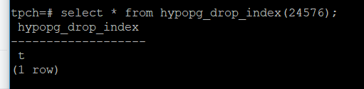

7. 删除某一个索引虚拟列，将执行结果截图。

select \* from hypopg\_reset\_index();

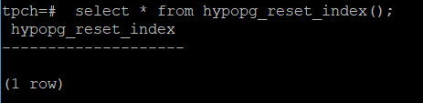

8. 查看索引虚拟列，将执行结果截图。

select \* from hypopg\_display\_index();

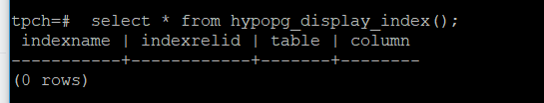

任务三：通过创建索引，对queries.sql中的SQL语句进行优化，并对比优化前后queries.sql执行的时间。

1. 重新执行queries.sql查询，将执行结果截图：

gsql -d tpch -p 5432 -r -f /opt/software/tpch-kit/dbgen/queries/queries.sql > /opt/software/tpch-kit/dbgen/queries/queries02.log

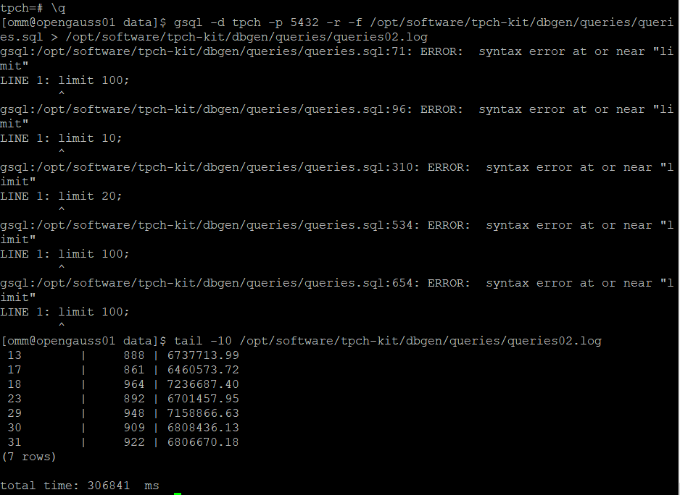

挑战一：进一步优化queries.sql中的查询语句，使得前后执行时间出现倍数级的提升。

1. 重新执行queries.sql查询，将执行结果截图：

gsql -d tpch -p 5432 -r -f /opt/software/tpch-kit/dbgen/queries/queries.sql > /opt/software/tpch-kit/dbgen/queries/queries03.log

实践思考题1：根据X-Tuner给出的参数优化，在哪些参数上进行了优化，为何要对这些参数进行优化？



对于name列表中的参数进行了优化。这些参数对性能的影响比较大。

实践思考题2：索引的使用，对于执行SQL有什么好处？除了使用索引和参数外，还有哪些方面可以对数据库进行优化？

答：①： 1、大大加快数据的检索速度;

1. 创建唯一性索引,保证数据库表中每一行数据的唯一性;
2. 加速表和表之间的连接;
3. 在使用分组和排序子句进行数据检索时,可以显著减少查询中分组和排序的时间。

②1、选取最适用的字段属性

2、使用连接（JOIN）来代替子查询(Sub-Queries)

3、使用联合(UNION)来代替手动创建的临时表

4、使用事务

5、使用锁定表

6、使用外键

# 关卡四、openGauss的DB4AI特性应用

任务一：在gs\_model\_warehouse系统表中查看训练后的模型信息，将执行结果截图：

postgres=# SELECT \* FROM gs\_model\_warehouse WHERE modelname = 'house\_binary\_classifier';

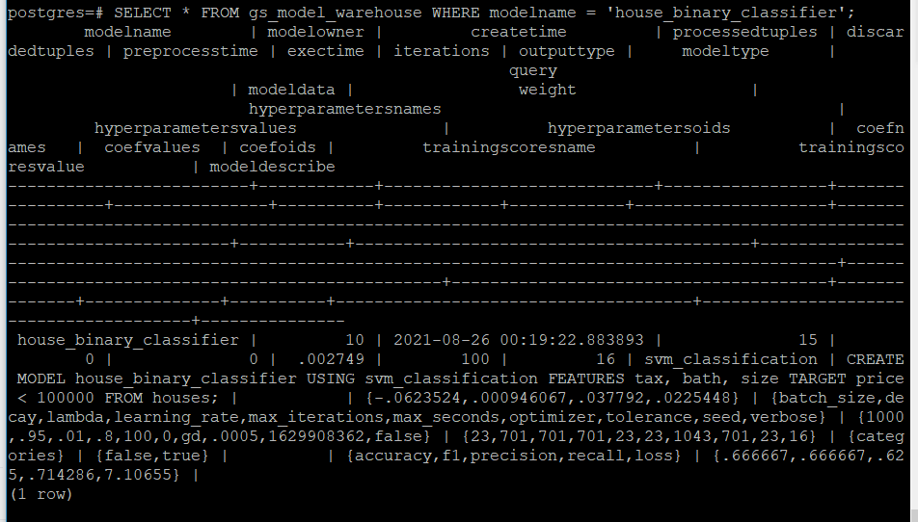

任务二：观察新模型的信息，将执行结果截图。

postgres=# SELECT \* FROM gs\_model\_warehouse WHERE modelname = 'house\_binary\_classifier';

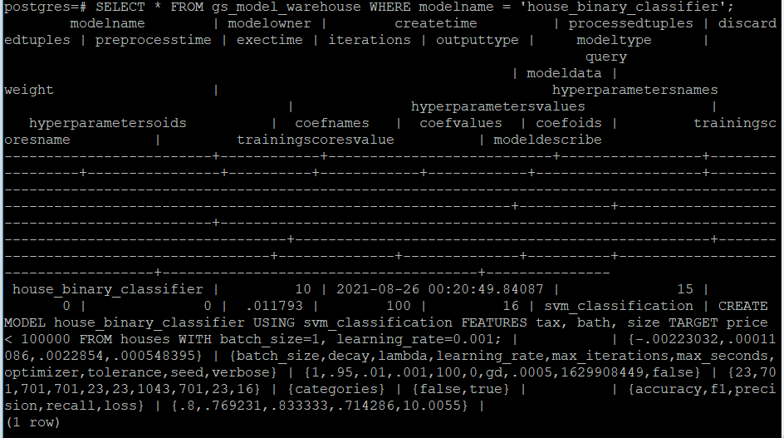

任务三：利用训练好的逻辑回归模型预测数据，并与SVM算法进行比较，将执行结果截图。

postgres=# SELECT tax, bath, size, price, price < 100000 AS price\_actual, PREDICT BY house\_binary\_classifier (FEATURES tax, bath, size) AS price\_svm\_pred, PREDICT BY house\_logistic\_classifier (FEATURES tax, bath, size) AS price\_logistic\_pred FROM houses;

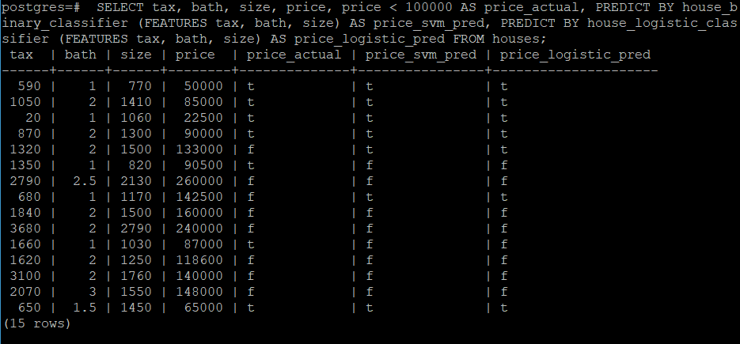

实践思考题1：分类模型与回归模型有何不同？

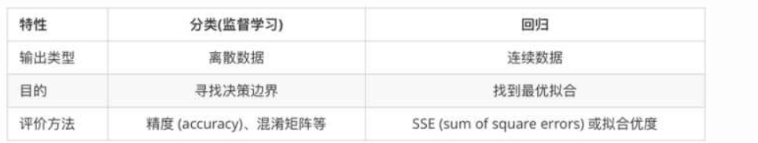

实践思考题2：什么是SVM算法？

答：支持向量机(SVM)是90年代中期发展起来的基于统计学习理论的一种机器学习方法，通过寻求结构化风险最小来提高学习机泛化能力，实现经验风险和置信范围的最小化，从而达到在统计样本量较少的情况下，亦能获得良好统计规律的目的。

实践思考题3：分类问题有哪些评价指标，请分别说明他们的含义？

答：**精确率**是计算我们预测某类样本中，有多少是被正确预测的，是针对样本而言的

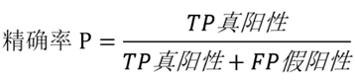

**召回率**是针对原来实际样本而言的，看有多少样本被正确预测出来

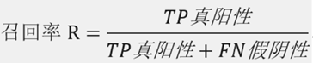

**F1分数（F1 Score）**，是统计学中用来衡量二分类模型精确度的一种指标。它同时兼顾了分类模型的精确率和召回率。F1分数可以看作是模型精确率和召回率的一种加权平均，它的最大值是1，最小值是0。

**AUC**是另一种评价二分类算法的指标，被定义为 ROC 曲线下的面积。受试者工作特征曲线 （receiver operating characteristic curve，简称ROC曲线），又称为[感受性](https://link.zhihu.com/?target=https://baike.baidu.com/item/%E6%84%9F%E5%8F%97%E6%80%A7" \t "https://zhuanlan.zhihu.com/p/_blank)曲线（sensitivity curve）。得此名的原因在于曲线上各点反映着相同的感受性，它们都是对同一[信号刺激](https://link.zhihu.com/?target=https://baike.baidu.com/item/%E4%BF%A1%E5%8F%B7%E5%88%BA%E6%BF%80/9824407" \t "https://zhuanlan.zhihu.com/p/_blank)的反应，只不过是在两种不同的判定标准下所得的结果而已。受试者工作特征曲线就是以假阳性概率（False positive rate）为[横轴](https://link.zhihu.com/?target=https://baike.baidu.com/item/%E6%A8%AA%E8%BD%B4/9910927" \t "https://zhuanlan.zhihu.com/p/_blank)，真阳性（True positive rate）为纵轴所组成的坐标图，和受试者在特定刺激条件下由于采用不同的判断标准得出的不同结果画出的曲线。

**混淆矩阵**（confusion matrix），又称为可能性表格或是错误矩阵。它是一种特定的矩阵用来呈现算法性能的可视化效果，通常是监督学习（非监督学习，通常用匹配矩阵：matching matrix）。其每一列代表预测值，每一行代表的是实际的类别。这个名字来源于它可以非常容易的表明多个类别是否有混淆（也就是一个class被预测成另一个class）。

实践思考题4：回归问题有哪些评价指标，请分别说明他们的含义？

答：①RMSE（Root Mean Square Error）均方根误差

衡量观测值与真实值之间的偏差。

常用来作为机器学习模型预测结果衡量的标准。

IMG_256

②MSE（Mean Square Error）均方误差

MSE是真实值与预测值的差值的平方然后求和平均。

通过平方的形式便于求导，所以常被用作线性回归的损失函数。

IMG_256

③MAE（Mean Absolute Error）平均绝对误差

是绝对误差的平均值。

可以更好地反映预测值误差的实际情况。

IMG_256

④SD（Standard Deviation）标准差

方差的算术平均根。

用于衡量一组数值的离散程度。

IMG_256